TESIS DE INVERSIÓN
XP Inc. (NASDAQ: XP)

PLATAFORMA FINANCIERA TECNOLÓGICA LÍDER EN BRASIL

Precio actual  16,13$ | P. Objetivo Base  ~22–25$ | Potencial alzado  ~46% | Calificación  COMPRA*

Elaborado por: Jaime Danus | Fecha: 27 de junio de 2026 | Versión: 1.0 — USO INTERNO

*Condicionada al precio de entrada ≤17,50$ (MoS 30% sobre valor base). Documento confidencial.
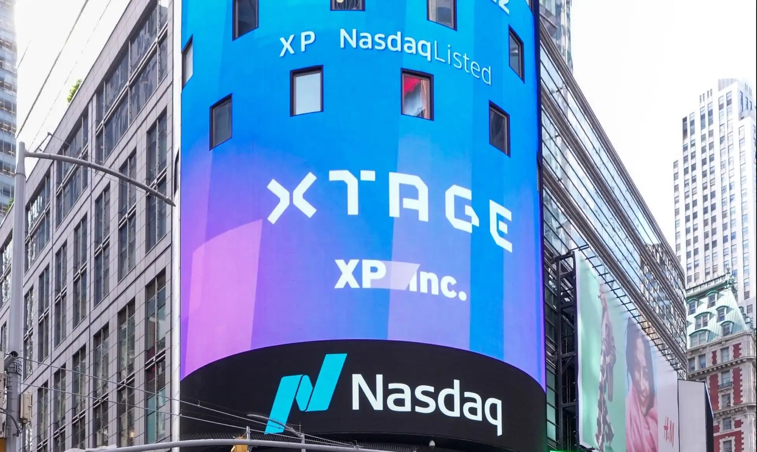

1. Tesis Resumen — Jaime Danus
TESIS RESUMEN — Jaime Danus
XP Inc. cotiza a 7,8x beneficios estimados 2026 con un ROE del 22,7% y una posición de caja neta de -21.900M BRL, mientras el mercado le aplica el descuento de un banco tradicional en un país de riesgo. El mercado confunde riesgo macro (BRL/USD, Brasil) con deterioro de negocio (inexistente). La asimetría es clara: el escenario pesimista ofrece una pérdida limitada desde los niveles actuales; el escenario base implica un +55% en 3 años. El catalizador será la recuperación del BRL y/o la normalización del múltiplo hacia su media histórica (14,9x PER).
Veredicto del comité: Posición de alta convicción condicionada al precio de entrada. MoS Klarman (30% sobre valor base): precio máximo de entrada ≤17,50$.

XP Inc. es la mayor plataforma financiera tecnológica de Brasil, con 4,8 millones de clientes activos, R$1,53 billones en activos bajo gestión y una red de 18.300 asesores independientes. La empresa genera un ROTE del 26,2%, tiene caja neta de -21.900M BRL y cotiza a 7,8x beneficios estimados 2026, frente a una media histórica de 14,9x.

El mercado está aplicando a XP el descuento propio de un banco tradicional brasileño en un entorno de riesgo país elevado, ignorando que (1) el negocio principal es de comisiones y tarifas, no de balance; (2) la caja neta es estructuralmente positiva y creciente; y (3) la tasa de crecimiento de beneficios estimada por el consenso supera el 13% anual para 2027-2028. Esta disociación entre precio y fundamentales no tiene origen operacional: tiene origen en la divisa (BRL/USD) y en el sentimiento inversor hacia mercados emergentes.

El catalizador de desbloqueo de valor es doble: (a) normalización del tipo de cambio BRL/USD, que ha actuado como supresor del precio en dólares sin relación con el negocio subyacente; y (b) rerating del múltiplo conforme el mercado reconozca la naturaleza de plataforma de baja intensidad de capital de XP, distinguiéndola de los bancos brasileiros tradicionales.
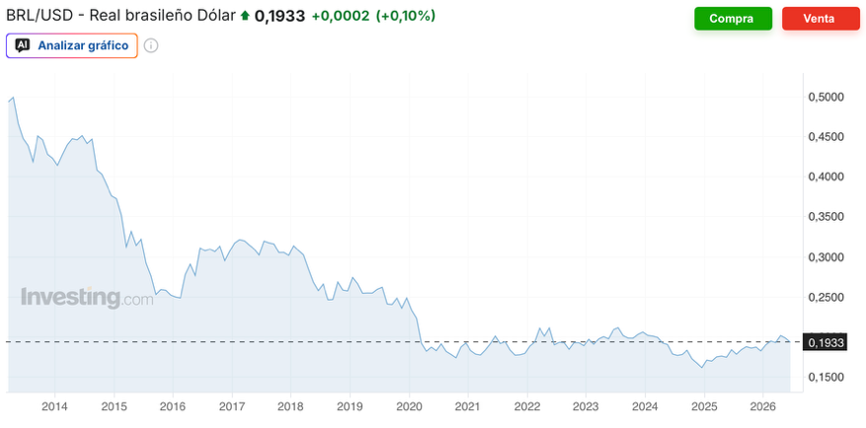

2. Análisis del Negocio y Moat

2.1 Cómo genera valor XP Inc.
XP opera un modelo de negocio de dos capas fundamentalmente diferente a la banca tradicional:

- Plataforma Retail (77% de ingresos brutos en 1Q26): distribución de 800+ productos de terceros (renta fija, acciones, fondos, PGBL/VGBL) a través de asesores independientes (IFAs) y canales digitales. XP cobra un take rate sobre los activos intermediados, no asume riesgo de crédito en esta línea. El take rate del 1,18% sobre R$1,53 billones en activos genera ingresos recurrentes y predecibles.
- Banca Mayorista (23% de ingresos brutos en 1Q26): servicios corporativos, emisión de valores e institucional. Creció un 26% interanual en 1Q26, impulsado por un incremento del 78% en el segmento corporativo aprovechando la volatilidad de mercado para ofrecer derivados, divisas y soluciones de trading.
- Verticales en expansión: seguros de vida (XPV&P, GWP +16% YoY), tarjetas (TPV +10% YoY) y crédito (cartera +16% YoY hasta R$74bn). Estas líneas todavía representan una fracción pequeña del total pero con tasas de crecimiento muy superiores.
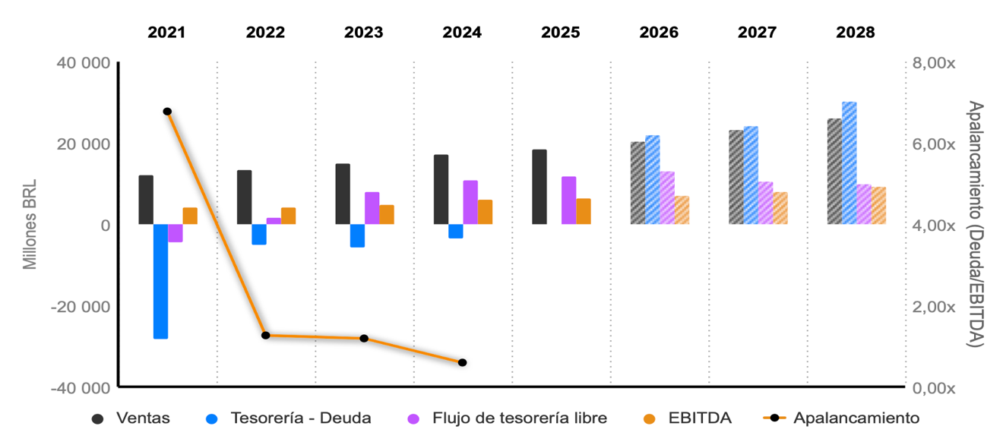

2.2 Mapa del Moat Económico
La siguiente tabla sintetiza la fortaleza y las amenazas de cada fuente de ventaja competitiva:

Tipo de Moat | Fuerza (1-5) | Argumento a favor | Riesgo de erosión
Red IFAs (18.300 asesores) | ★★★★☆ 4/5 | Red de doble cara: el asesor no se va porque pierde su cartera de clientes y acceso a 800+ productos | BTG Pactual con condiciones más agresivas podría captar IFAs premium
Costes de cambio cliente | ★★★☆☆ 3/5 | Cliente con PGBL + acciones + fondos en XP necesitaría reorganizar todo su patrimonio para cambiar | Proceso de portabilidad se está simplificando regulatoriamente en Brasil
Plataforma abierta (800+ productos) | ★★★★☆ 4/5 | Bancos tradicionales sólo ofrecen sus propios productos; XP agrega toda la industria | Itau y Bradesco están ampliando sus plataformas abiertas con XP Ágora
Escala tecnológica | ★★★☆☆ 3/5 | DATs +23% YoY con infraestructura ya construida; coste marginal decreciente | Fintech nativas (NuBank) con mejor UX podrían captar inversor de entrada
Ventaja de costes vs bancos | ★★★★☆ 4/5 | Take rate 1,18% vs comisiones bancarias 1,5–2,5%; margen neto 27,8% sin red física | Take rate en compresión (-7bps YoY); sostenibilidad a 5 años cuestionable
Float y balance propîdo | ★★★☆☆ 3/5 | Caja neta -21.900M BRL; acceso a financiación barata para el negocio de crédito | Modelo de crédito aún joven; sin historial de ciclo completo de impagos

Conclusión Moat: XP posee un foso ESTRECHO-MODERADO, no un foso profundo tipo Coca-Cola. Sus ventajas son reales pero atacables. El take rate es el indicador adelantado más crítico: si cae por debajo de 1,0% de forma sostenida, la tesis se debilita materialmente. En el nivel actual (1,18%), el negocio sigue siendo extraordinariamente rentable.

2.3 XP vs. Competidores
El argumento de valor más contundente de XP frente a sus rivales directos es estructural, no coyuntural:

- vs. Itauú / Bradesco: los grandes bancos tienen coste de estructura física (agencias, empleados) que XP no tiene. Su modelo de asesor independiente externaliza el coste de distribución y alinea los incentivos. XP paga al asesor solo cuando éste genera negocio; el banco paga nómina independientemente.
- vs. BTG Pactual: es el rival más serio porque comparte el ADN de boutique financiera. La diferencia es el segmento objetivo: BTG se centra en ultra-HNW e institucional; XP en el segmento masivo-afluente y la clase media inversora. Coexisten más que compiten directamente.
- vs. NuBank / fintechs: NuBank ataca el segmento de banca transaccional (cuenta corriente, tarjeta). XP vive en el segmento inversor. La superposición es limitada hoy, pero a medida que NuBank añada productos de inversión, la frontera se difuminará en el segmento de menor patrimonio.

3. Capital Allocation
La pregunta de capital allocation en XP tiene dos dimensiones: (1) ¿están invirtiendo el capital incremental por encima del coste del mismo? y (2) ¿están devolviendo el exceso de forma eficiente?

Dimensión | Dato / Evidencia | Valoración
Buyback Q1 2026 | R$200mn ejecutados; nuevo programa R$1.000mn | POSITIVO — con acciones a 7,8x BPA la recompra destruye muy poco y crea valor significativo
Dividendo anunciado | R$500mn pagadero 18 jun 2026; yield ~7,5% (BRL) | POSITIVO — distribucón disciplinada del exceso de capital por encima del BIS objetivo
Objetivo BIS ratio | 16–19%; actual 20,7%. Se comprometerón a bajar hacia el rango | POSITIVO — reconocen que el exceso de capital tiene coste de oportunidad
ROTE vs coste del capital | ROTE 26,2%; coste equity estimado ~14–16% (EM premium) | POSITIVO — spread positivo amplio; el capital reinvertido genera valor
Expansión crédito | Cartera +16% YoY hasta R$74bn; ECL +68% QoQ | ALERTA — crecimiento agresivo en un segmento que requiere ciclo completo para juzgarse
Coste personal | SG&A People +13% YoY; headcount +13% YoY | NEUTRO — crecimiento lineal con el negocio, sin apalancamiento operativo aún visible

Veredicto Capital Allocation: El equipo gestor demuestra pensamiento de propietario en la gestión del capital. La decisión de comprometer el BIS ratio hacia el 16-19% a través de distribuciones — en lugar de acumular capital innecesariamente — es la señal más clara de que entienden el coste de oportunidad del capital ocioso. El único elemento que merece seguimiento es la expansión del libro de crédito, que requiere un ciclo económico completo para validarse.

⚠ RIESGO CLAVE: El crecimiento del libro de crédito (+16% YoY hasta R$74bn) y el aumento de las ECL en +68% QoQ debe interpretarse como una señal temprana de atención, no de alarma. Sin embargo, si en los próximos 2-3 trimestres las ECL siguen acelerando, deberá recalibrarse la tesis.

4. Valoración

4.1 Proyecciones Financieras (Caso Base)
Las proyecciones siguientes se basan en el crecimiento histórico, las tendencias del 1Q26 y las estimaciones del consenso de analistas (13 analistas cov., precio objetivo promedio 121,38 BRL). Se asume BRL/USD estable en ~5,8.

Métrica (R$ mn) | 2023A | 2024A | 2025A | 2026e | 2027e
Ingresos netos | 14.860 | 17.078 | 18.412 | 20.433 | 23.172
Crecimiento YoY | 11,3% | 14,9% | 7,8% | 11,0% | 13,4%
EBITDA | 4.732 | 5.971 | 6.272 | 6.895 | 7.971
Margen EBITDA | 31,8% | 35,0% | 34,1% | 33,7% | 34,4%
EBIT | 4.480 | 5.706 | 5.968 | 6.434 | 7.524
Margen EBIT | 30,1% | 33,4% | 32,4% | 31,5% | 32,5%
Beneficio neto adj. | 3.899 | 4.515 | 5.169 | 5.667 | 6.443
Margen neto | 26,2% | 26,4% | 28,1% | 27,7% | 27,8%
BPA adj. (R$) | ~7,4 | ~8,6 | ~9,9 | ~11,0 | ~12,5
ROE | n/d | n/d | n/d | 22,7% | 23,1%
PER implícito (precio 16,13$) | — | — | — | 7,8x | 6,8x

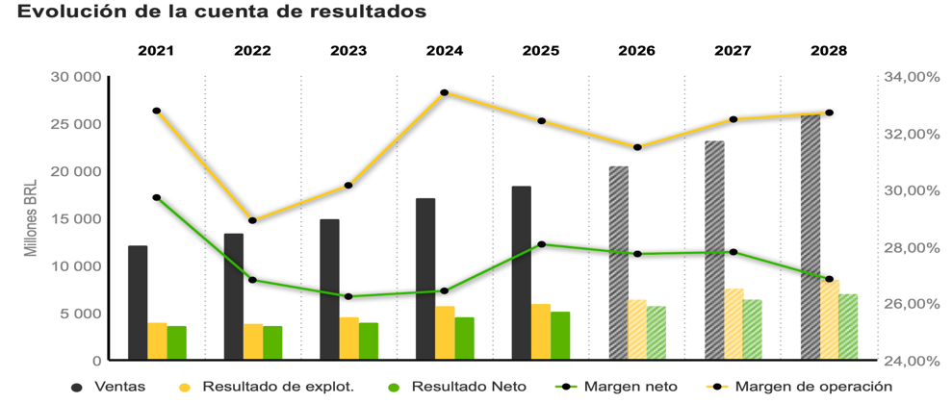

4.2 Suma de las Partes (SOTP)
XP no es un banco monolítico. La heterogeneidad de sus negocios justifica un análisis SOTP que asigne múltiplos diferenciados a cada segmento según su perfil de riesgo/crecimiento:

Segmento | Métrica | Múltiplo | Valor (R$ mn) Conservador | Valor (R$ mn) Agresivo
Plataforma Retail (fee business) | EBITDA ~3.500 mn | 10x – 14x | 35.000 | 49.000
Wholesale Bank (Corporate + Institutional) | EBITDA ~1.800 mn | 8x – 10x | 14.400 | 18.000
Seguros (XPV&P — PGBL/VGBL) | Activos R$98bn | 1,5% AuM | 1.470 | 2.000
Crédito (cartera R$74bn) | BV aprox. | 0,8x – 1,0x BV | 5.500 | 7.000
(+) Caja neta (Deuda neta negativa) | — | — | 21.900 | 21.900
(-) Costes corporativos | SG&A estructural | 9x | (4.500) | (4.500)
VALOR EQUITY TOTAL (R$ mn) | — | — | 73.770 | 93.400
Valor por acción (USD, BRL/USD ~5,8) | — | — | ~24,7$ | ~31,3$

Nota metodológica SOTP: Los valores del segmento retail utilizan EV/EBITDA de 10-14x, por debajo de los 15-20x que pagan los peers de plataformas financieras en mercados desarrollados, incorporando el descuento Brasil. El múltiplo en BRL se convierte a USD al tipo BRL/USD 5,8 (tipo aproximado a la fecha del análisis). Un BRL/USD de 5,0 elevaría el valor por acción en USD un ~16% adicional.

4.3 ¿Qué Múltiplo Usar?
El debate sobre el múltiplo más adecuado para XP es sustantivo y tiene implicaciones en la valoración:

- PER (Preferido para la tesis principal): XP genera beneficio real, no solo EBITDA contable. A 7,8x beneficios 2026e con ROE del 22,7%, el precio implica que el mercado espera una caída severa en rentabilidad. Es el múltiplo más conservador y el que mejor captura la asimetría.
- EV/EBITDA: útil para comparar con peers de plataformas. El 3,0x actual es irrisorio para un negocio con 67% de margen bruto y crecimiento de doble dígito. Peers comparables de wealth management cotizan a 12-18x EBITDA.
- Price-to-Book (PBR): Menos relevante para XP porque la mayor parte del valor está en activos intangibles (red de asesores, tecnología, marca) que no aparecen en el balance. El PBR de 1,65x subestima el valor real.
- ROIC vs WACC: Con un ROTE del 26,2% y un coste de equity estimado del 14-16% para un negocio EM, el spread positivo de ~10-12pp justifica un múltiplo de rerating significativo. El mercado no está pagando por ese spread.

5. Análisis de Escenarios
Construimos tres escenarios probabilizados para el BPA 2027-2028. La probabilidad asignada refleja nuestra visión del rango más probable de resultados, sin pretender precisión predictiva.

Métrica | PESIMISTA (20%) | BASE (55%) | OPTIMISTA (25%)
Supuesto clave | BRL colapsa; take rate cae 15bps/año; competencia agresiva Itaú/BTG | BRL estable; crecimiento BPA ~10% anual; take rate se comprime 5-7bps/año | BRL se aprecia; nuevas verticales ganan peso; rerating hacia media histórica
BPA 2027e (R$) | ~9,0 | ~12,5 | ~16,0
BPA 2027e (USD*) | ~1,50$ | ~2,20$ | ~2,90$
PER objetivo | 7,0x | 10,0x | 13,0x
Precio objetivo | ~10,50$ | ~22,00$ | ~37,70$
Retorno vs 16,13$ | -35% | +36% | +134%
Riesgo pérdida permanente | ALTO: múltiple compression + FX | BAJO: el negocio soporta el precio | MUY BAJO: rerating + crecimiento

Valor esperado ponderado por probabilidades: (0,20 × 10,50$) + (0,55 × 22,00$) + (0,25 × 37,70$) = 23,63$

El valor esperado ponderado de ~23,60$ implica un potencial de revalorización del +46% desde el precio actual de 16,13$. Incluso en el escenario pesimista (probabilidad 20%), la pérdida máxima estimada es del -35%, lo que da una razón riesgo/recompensa asimétrica de aproximadamente 1:1,3 entre la pérdida esperada ponderada y la ganancia esperada ponderada.
⚠ RIESGO CLAVE: El escenario pesimista implica una pérdida potencial del -35%. Esta es una inversión en un mercado emergente con exposición divisa no cubierta. El inversor debe dimensionar la posición de acuerdo con su tolerancia a este nivel de volatilidad.

6. Conclusión y Margen de Seguridad

6.1 Matriz de Riesgos
Riesgo | Probabilidad | Impacto | Mitigante / Comentario analítico
Colapso BRL/USD | Alta | Alto | Principal riesgo exógeno. No es riesgo de negocio. El inversor en USD puede cubrirse o aceptar la exposición como parte de la tesis macro.
Compresión acelerada take rate | Media | Alto | El take rate cayó 7bps YoY (1,25% → 1,18%). Si llega a 1,0% en 2028, el modelo de ingresos retail se recorta ~15%. Debe monitorizarse trimestralmente.
Net inflow no recupera | Media | Medio | -39% YoY en 1Q26. Si el cliente marginal elige BTG o Itau, la base de activos crece solo por apreciación. El take rate se aplica sobre AuM, no sobre inflows.
Expansión crédito + morosidad | Baja-Media | Alto | Cartera R$74bn, ECL +68% QoQ. El negocio de crédito no ha vivido un ciclo económico completo bajo XP. Riesgo latente pero aún no cuantificable con precisión.
Competencia BTG / Itauá Ágora | Alta | Medio | Ambos rivales están invirtiendo fuertemente en el segmento IFA. No es existencial para XP pero sí dilutivo del moat. El take rate es el indicador más sensible.
Riesgo regulatorio Brasil | Baja | Medio | Historial regulatorio favorable para el modelo XP. Cambios en el tratamiento fiscal de PGBL/VGBL serían dañinos pero improbables a corto plazo.
Pérdida permanente de capital | Baja | Alto | Solo si: (1) BRL colapsa +50% Y (2) take rate cae a 1,0% Y (3) el ciclo de crédito genera provisiones masivas. La confluencia de los tres es improbable.

6.2 Riesgo de Pérdida Permanente de Capital
La pérdida permanente de capital solo se materializa si se produce una confluencia de factores negativos severos simultáneos:

- El BRL colapsa un +50% adicional (USD/BRL → 9,0+) de forma estructural y sostenida.
- El take rate cae a 1,0% o por debajo en los próximos 3 años por presión competitiva.
- La cartera de crédito (R$74bn) genera una tasa de morosidad que requiere provisiones masivas, deteriorando el capital.

La probabilidad de los tres eventos ocurriendo simultáneamente es baja. El negocio de fee-based de XP es estructuralmente resistente a ciclos económicos: en recesión, los clientes siguen pagando el take rate sobre sus activos existentes. Lo que baja en recesión es el net inflow (ya lo vemos con el -39% YoY), pero no los ingresos sobre la base instalada.

6.3 Margen de Seguridad y Recomendación Final
Metodología MoS | Precio máximo entrada | vs. Precio actual (16,13$)
Graham (50% dto. sobre SOTP base) | ≤12,40$ | Precio actual EXCEDE el umbral Graham
Klarman (30% dto. sobre valor base) | ≤17,30$ | Precio actual CUMPLE el umbral Klarman
Munger (negocio excelente a precio justo) | ≤22$ | Precio actual es ATRACTIVO en términos Munger
Precio objetivo consenso analistas | 121,38 BRL (~20,9$) | Precio actual ofrece +30% al consenso

Recomendación: COMPRA con alta convicción al precio actual de 16,13$ (umbral Klarman cubierto con margen mínimo). Precio óptimo de entrada ≤14,50$ para inversores que exijan mayor MoS. Stop conceptual: tesis bajo revisión si el take rate perfora el 1,05% de forma sostenida o si las ECL superan el 3% de la cartera de crédito en dos trimestres consecutivos.

XP Inc. es una empresa de calidad real, con ventajas competitivas reconocibles, balance sólido y gestión probada, cotizando en el cuartil inferior de sus múltiplos históricos por razones fundamentalmente exogénas. Eso no la convierte en una compra a cualquier precio, pero sí en una idea de alta convicción dentro del rango de 14-17$ por acción. El que el mercado no reconozca hoy el valor real no significa que no lo haga mañana — pero el inversor debe estar dispuesto a esperar y a aceptar la volatilidad inherente a un activo cotizado en un mercado emergente.

Aviso legal: Este documento ha sido preparado únicamente con fines informativos internos. No constituye asesoramiento de inversión ni una oferta de compra o venta de valores. Las estimaciones y proyecciones son de elaboración propia y no garantizan resultados futuros). Todos los riesgos descritos son riesgos reales que podrían materializarse. Documento adjunto realizado por Jaime Danus Bontempini.

